Лабораторная работа № 14

Имитационное моделирование

Королёв Иван Андреевич

Содержание

Список иллюстраций

Список таблиц

# 1 Цель работы

Реализовать модели обработки заказов в gpss world.

# 2 Задание

* Построение модели оформления заказов клиентов одним оператором
* Построение модели обслуживания двух типов заказов от клиентов в интернет-магазине
* Построение модели оформления заказов несколькими операторами

# 3 Теоретическое введение

gpss - язык моделирования, используемый для имитационного моделирования различных систем, в основном систем массового обслуживания

# 4 Выполнение лабораторной работы

## 4.1 Построение модели оформления заказов клиентов одним оператором

Модель будет состоять из двух частей: моделирование обработки заказов в интернет-магазине и задание времени моделирования. Для задания равномерного распределения поступления заказов используем блок GENERATE, для задания равномерного времени обслуживания (задержки в системе) – ADVANCE. Для моделирования ожидания заявок клиентов в очереди используем блоки QUEUE и DEPART, в которых в качестве имени очереди укажем operator_q Для моделирования поступления заявок для оформления заказов к оператору используем блоки SEIZE и RELEASE с параметром operator — имени «устройства обслуживания».

Требуется, чтобы модельное время было 8 часов. Соответственно, параметр блока GENERATE – 480 (8 часов по 60 минут, всего 480 минут). Работа программы начинается с оператора START с начальным значением счётчика завершений, равным 1; заканчивается – оператором TERMINATE с параметром 1, что задаёт ординарность потока в модели.

Таким образом, имеем (рис. 1).

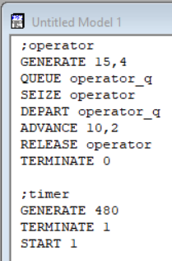

Рис. 1: Модель оформления заказов клиентов одним оператором

На выходе работы программы получаем отчёт. (рис. 2).

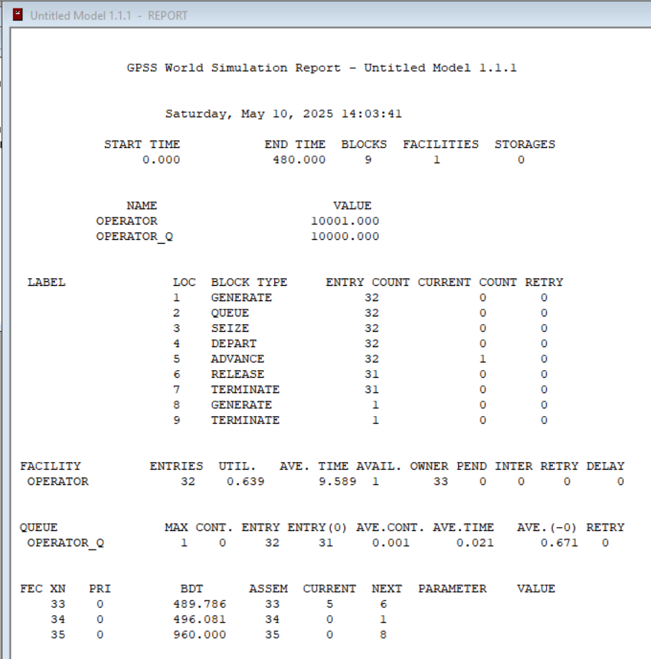

Рис. 2: Отчёт по модели оформления заказов в интернет-магазине

**Упражнение.**

Меняю интервалы поступления заказов и время оформления заказов клиентов (рис. 3).

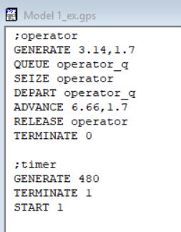

Рис. 3: Измененная модель оформления заказов клиентов одним оператором

На выходе работы программы получаем отчёт. В результате работы модельное время в начале моделирования: START TIME=0.0, момент, когда счетчик завершений принял значение 0: END TIME=480.0, количество блоков, использованных в текущей модели, к моменту завершения моделирования: BLOCKS=9, количество одноканальных устройств, использованных в модели к моменту завершения моделирования: FACILITIES=1, количество многоканальных устройств, использованных в текущей модели к моменту завершения моделирования: STORAGES=0.

**Гистограмма** Команда описания такой таблицы QTABLE имеет следующий формат: Name QTABLE A,B,C,D Здесь Name – метка, определяющая имя таблицы. Далее должны быть заданы операнды: А задается элемент данных, чьё частотное распределение будет заноситься в таблицу (может быть именем, выражением в скобках или системным числовым атрибутом (СЧА)); B задается верхний предел первого частотного интервала; С задает ширину частотного интервала — разницу между верхней и нижней границей каждого частотного класса; D задаёт число частотных интервалов.

Код программы будет следующим(рис. 4).

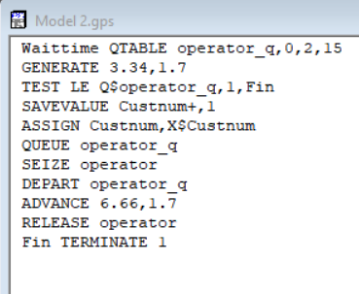

Рис. 4: Построение гистограммы распределения заявок в очереди

Гистограмма. (рис. 5).

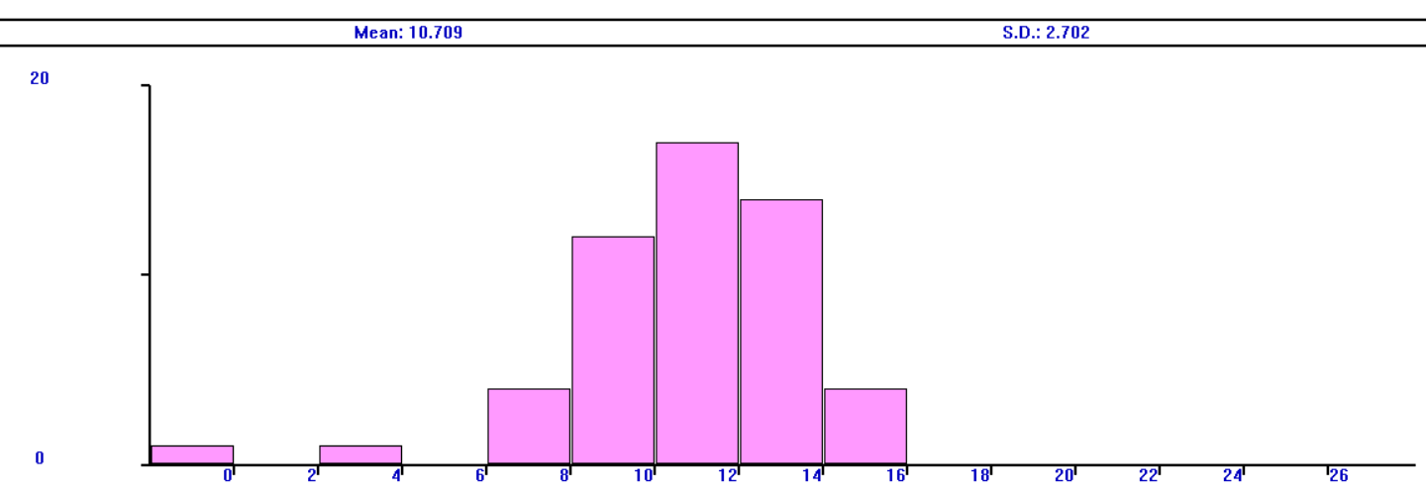

Рис. 5: Гистограмма распределения заявок в очереди

Отчет. 6).

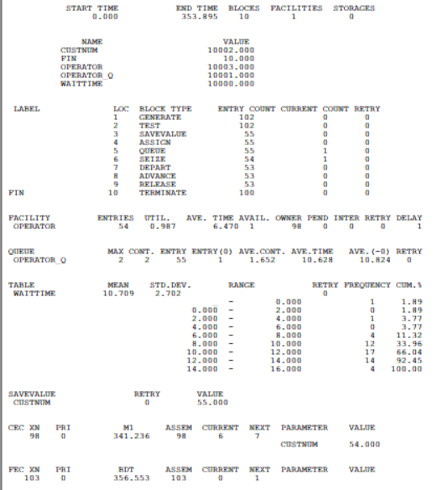

Рис. 6: Отчёт по модели оформления заказов в интернет-магазине при построении гистограммы распределения заявок в очереди

Проанализируем гистограмму и отчёт. На выходе работы программы получаем отчёт. В результате работы модельное время в начале моделирования: START TIME=0.0, момент, когда счетчик завершений принял значение 0: END TIME=353.895, количество блоков, использованных в текущей модели, к моменту завершения моделирования: BLOCKS=10, количество одноканальных устройств, использованных в модели к моменту завершения моделирования: FACILITIES=1, количество многоканальных устройств, использованных в текущей модели к моменту завершения моделирования: STORAGES=0.

Частотность разделена на 15 частотных интервалов с шагом 2 и началом в 0, как мы и задали. Наибольшее количество заявок (17) обрабатывалось 10-12 минут, 14 заявок – 12-14 минут, 12 заявок – 8-10 минут, в остальных диапазонах 0-4 заявок.

## 4.2 Построение модели обслуживания двух типов заказов от клиентов в интернет-магазине

Необходимо реализовать отличие в оформлении обычных заказов и заказов с дополнительным пакетом услуг. Такую систему можно промоделировать с помощью двух сегментов. Один из них моделирует оформление обычных заказов, а второй – заказов с дополнительным пакетом услуг. В каждом из сегментов пара QUEUE–DEPART должна описывать одну и ту же очередь, а пара блоков SEIZE–RELEASE должна описывать в каждом из двух сегментов одно и то же устройство и моделировать работу оператора. Код и отчет результатов моделирования следующие (рис. 7, 8).

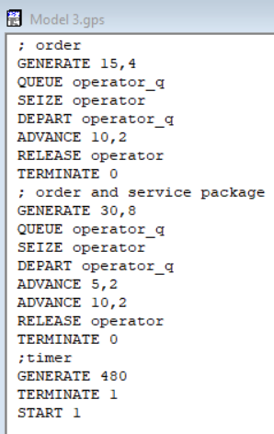

Рис. 7: Модель обслуживания двух типов заказов от клиентов в интернет-магазине

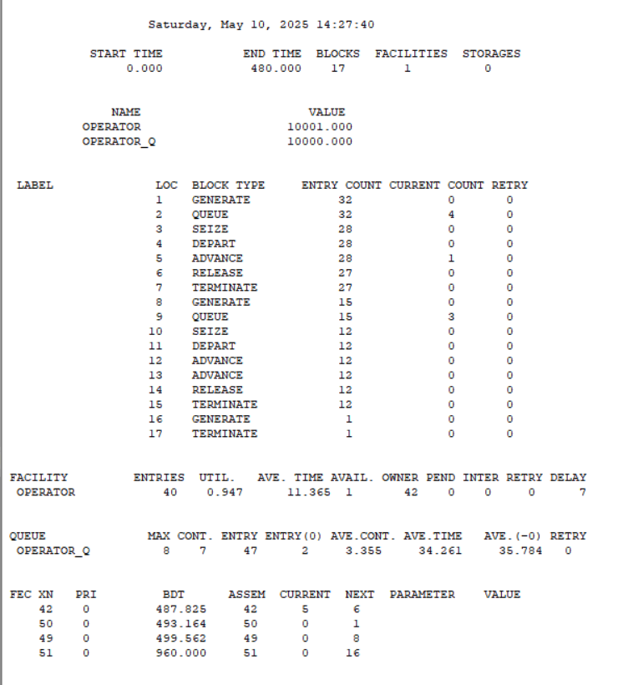

Рис. 8: Отчёт по модели оформления заказов двух типов

**Упражнение.**

Скорректируем модель так, чтобы учитывалось условие, что число заказов с дополнительным пакетом услуг составляет 30% от общего числа заказов.

Будем использовать один блок order, а разделим типы заявок с помощью переходов оператором TRANSFER. Каждый заказ обрабатывается минуты, после этого зададим оператор TRANSFER, в котором укажем, что с вероятностью 0.7 происходит обработка заявки (переход к блоку noextra RELEASE operator), а с вероятностью 0.3 дополнительно заказ обрабатывается еще минуты (переход к блоку extra ADVANCE 5,2) и только после этого является обработанным ( рис. 9).



Рис. 9: Модель обслуживания двух типов заказов с условием, что число заказов с дополнительным пакетом услуг составляет 30% от общего числа заказов

Проанализируем отчёт. На выходе работы программы получаем отчёт. В результате работы модельное время в начале моделирования: START TIME=0.0, момент, когда счетчик завершений принял значение 0: END TIME=480.0, количество блоков, использованных в текущей модели, к моменту завершения моделирования: BLOCKS=11, количество одноканальных устройств, использованных в модели к моменту завершения моделирования: FACILITIES=1, количество многоканальных устройств, использованных в текущей модели к моменту завершения моделирования: STORAGES=0. (рис. 10).

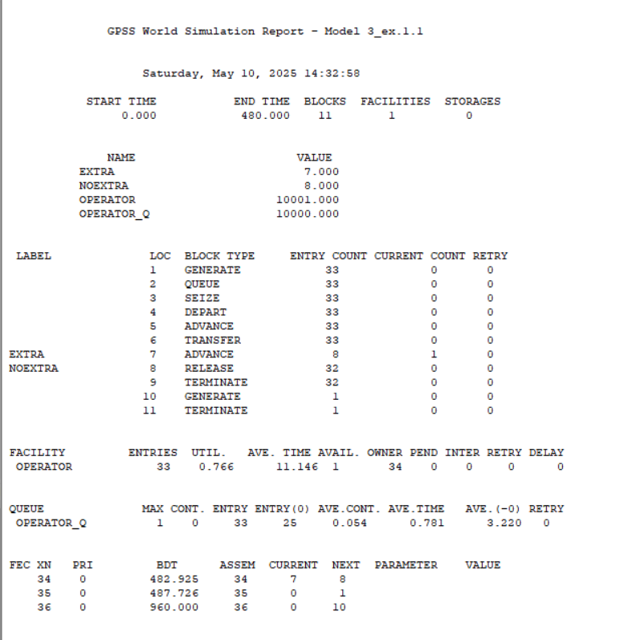

Рис. 10: Отчёт по модели оформления заказов двух типов заказов

## 4.3 Построение модели оформления заказов несколькими операторами

В интернет-магазине заказы принимают 4 оператора. Интервалы поступления заказов распределены равномерно с интервалом мин. Время оформления заказа каждым оператором также распределено равномерно на интервале мин. обработка поступивших заказов происходит в порядке очереди (FIFO). Требуется определить характеристики очереди заявок на оформление заказов при условии, что заявка может обрабатываться одним из 4-х операторов в течение восьмичасового рабочего дня

С помощью строки operator STORAGE 4 указываем, что у нас 4 оператора, затем к обычной процедуре генерации и обработки заявки добавляется, что заявку обрабатывает один оператор operator,1, сегмент моделирования времени остается без изменений (рис. 11).

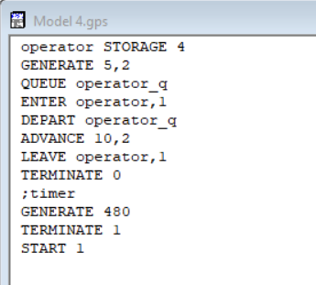

Рис. 11: Модель оформления заказов несколькими операторами

Далее получим и проанализируем отчет (рис. 12).

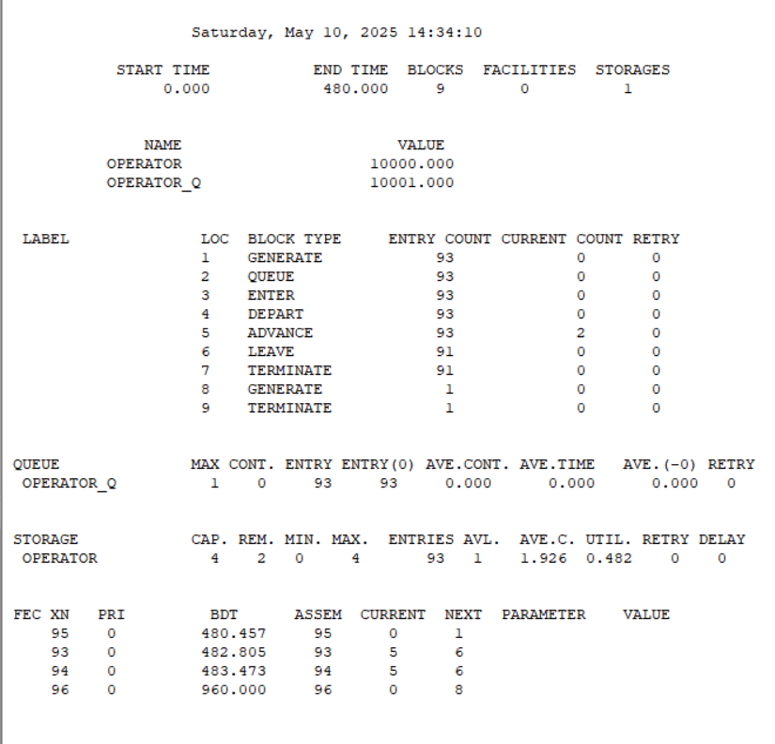

Рис. 12: Отчет по модели оформления заказов несколькими операторами

**Упражнение**

Изменим модель: требуется учесть в ней возможные отказы клиентов от заказа – когда при подаче заявки на заказ клиент видит в очереди более двух других заявок, он отказывается от подачи заявки, то есть отказывается от обслуживания (используем блок TEST и стандартный числовой атрибут Qj текущей длины очереди j).

Добавим строчку TEST LE Q$operator_q,2, которая проверяет больше ли в очереди клиентов, чем два, если нет – клиент поступает на обработку, иначе уходит. Также в ранее проанализированном отчете видно, что клиентов в очереди не было больше 2, поэтому увеличим время обработки заказов до мин., чтобы проверить результаты изменений модели (рис. 13).

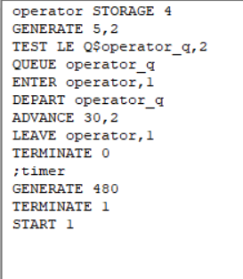

Рис. 13: Модель оформления заказов несколькими операторами с учетом отказов клиентов

Проанализируем отчёт. На выходе работы программы получаем отчёт. В результате работы модельное время в начале моделирования: START TIME=0.0, момент, когда счетчик завершений принял значение 0: END TIME=480.0, количество блоков, использованных в текущей модели, к моменту завершения моделирования: BLOCKS=9, количество одноканальных устройств, использованных в модели к моменту завершения моделирования: FACILITIES=1, количество многоканальных устройств, использованных в текущей модели к моменту завершения моделирования: STORAGES=0. (рис. ~ 14).

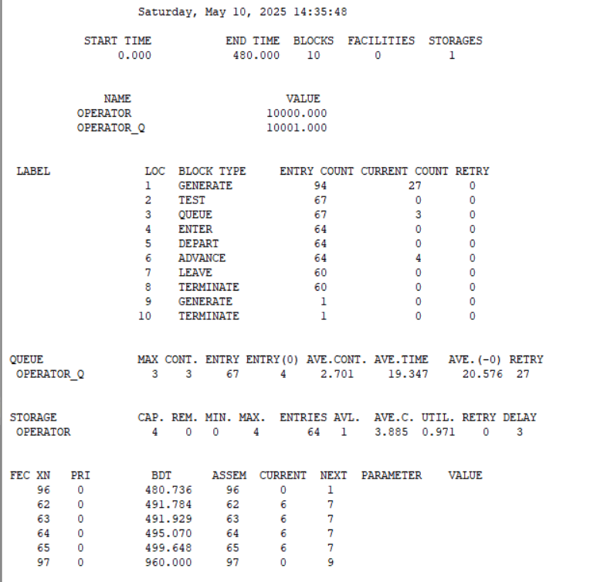

Рис. 14: Отчет по модели оформления заказов несколькими операторами с учетом отказов клиентов

# 5 Выводы

Реализовал модели обработки заказов в gpss world.

# Список литературы